Расчет разветвленной цепи однофазного синусоидального тока с одним источником электрической энергии
Задача 3 Для цепи синусоидального переменного тока (рисунок 4) заданы параметры включенных в нее элементов и действующее значение напряжения не ее зажимах (таблица 4), частота питающего напряжения f=50 Гц.
Необходимо:
1) Определить действующие значения токов в ветвях и в неразветвленной части цепи комплексным методом.
2) Записать выражения для мгновенных значений напряжения на участке цепи с параллельным соединением и токов в ветвях.
3) Построить векторную диаграмму.
4) Составить баланс мощностей.
Таблица 4 – Исходные данные к задаче

Вариант | U, В | R₁, Ом | L₁, мГн | С₁, мкФ | R₂, Ом | L₂, мГн | С₂, мкФ | R₃, Ом | L₃, мГн | С₃, мкФ
1 | 380 | 8 | 26 | 200 | 12 | 31 | 200 | 5 | 12 | 250
2 | 220 | 4 | 7 | 800 | 6 | 15 | 300 | 6 | 15 | 350
3 | 127 | 7 | 20 | 900 | 7 | 16 | 400 | 7 | 18 | 200
4 | 127 | 6 | 17 | 1000 | 6 | 10 | 500 | 8 | 21 | 300
5 | 220 | 4 | 8 | 600 | 12 | 12 | 250 | 9 | 9 | 400
6 | 380 | 9 | 9 | 400 | 5 | 13 | 600 | 10 | 11 | 500
7 | 220 | 5 | 16 | 700 | 6 | 48 | 700 | 6 | 13 | 600
8 | 127 | 3 | 15 | 1300 | 7 | 20 | 800 | 4 | 8 | 450
9 | 127 | 6 | 14 | 250 | 8 | 18 | 900 | 8 | 10 | 700
0 | 220 | 3 | 10 | 200 | 9 | 17 | 1000 | 7 | 14 | 800

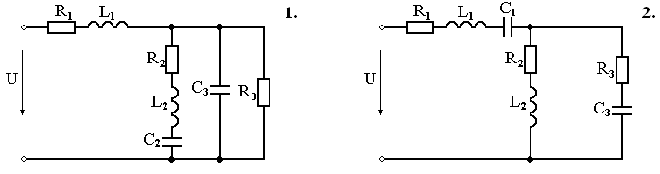
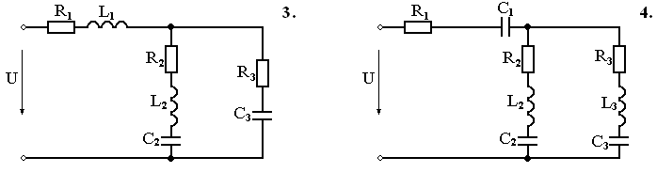
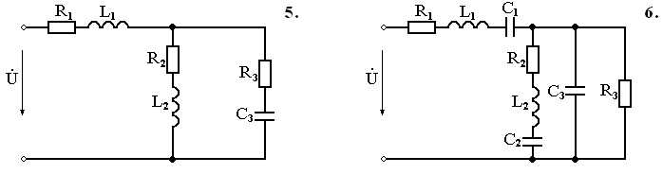
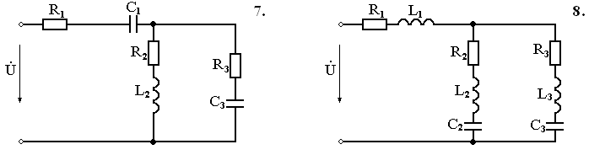
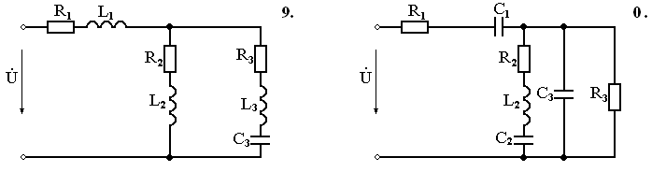
Рисунок 4

